PT SINERGI INFORMATIKA SEMEN INDONESIA
2023


PT SINERGI INFORMATIKA SEMEN INDONESIA
2025

BLUEPRINT JASA KONSULTAN PENGEMBANGAN APLIKASI SIGMA 1 2025-2028

No. Dokumen 003/BP/241210/G300/03.2025

DAFTAR ISI

DAFTAR GAMBAR

DAFTAR TABEL

LEGEND

Flowchart System berikut ini digunakan untuk menjelaskan system proses aplikasi design hingga proses diidentifikasi.
No | Simbol | Fungsi
1 |  | Terminator  Simbol untuk permulaan (start) dan akhir (end) dari suatu kegiatan atau proses.
2 |  | Manual Process  Simbol yang menunjukkan proses yang tidak dilakukan oleh komputer.
3 |  | Processing  Simbol yang menunjukkan proses yang berhubungan dengan komputer.
4 |  | Predefine Process  Simbol untuk pelaksanaan sub proses.
5 |  | Input atau Output Data  Simbol yang menyatakan proses input dan output data tanpa tergantung jenis tools yang digunakan.
6 |  | Manual Input  Simbol untuk memasukkan data input melalui keyboard yang terhubung dengan komputer.
7 |  | Decision  Simbol pemilihan proses berdasarkan kondisi yang ada.
8 |  | Connector  Simbol untuk menghubungkan proses dalam halaman yang sama.
9 |  | Off Page Connector  Simbol untuk menghubungkan proses pada halaman yang berbeda.
10 |  | Document  Simbol yang menyatakan input dan output yang berupa dokumen cetak (kertas).
11 |  | Display  Simbol untuk menampilkan output dari proses maupun data dalam layar.
12 |  | Direct Access Storage  Simbol untuk menyatakan penyimpanan data berasal dan disimpan.

HALAMAN PENGESAHAN

DENGAN INI DINYATAKAN BAHWA ISI DARI DOKUMEN BLUEPRINT JASA REBUILDING SIGMA SIG
Telah Dipresentasikan Kepada
TIM PT SEMEN INDONESIA (Persero) Tbk
Jakarta, 31 Maret 2024

Disusun Oleh:
PT Sinergi Informatika Semen Indonesia  Muhammad Fakhri Ardian F  Project Manager | PT Sinergi Informatika Semen Indonesia  Fauzan Hanif  Bussines Analyst | PT Sinergi Informatika Semen Indonesia  Zidane Ramadhan Misbahuddin Najib  Bussiness Analyst

Disetujui Oleh:
PT Semen Indonesia (Persero) Tbk  Budi Setyo Nugroho  Project Manager | PT Semen Indonesia (Persero) Tbk  Muhammad Harwindra  BPO | PT Semen Indonesia (Persero) Tbk  Khadijah Utami  Stream IT

CHANGE LOG

No | Change Log | Changed By | Change Date | Version
1
2
3

LATAR BELAKANG

Latar Belakang
PT. Semen Indonesia (Persero), Tbk. Sebelumnya bernama PT Semen Gresik (Persero) Tbk. Diresmikan di Gresik pada tanggal 7 Agustus 1957, merupakan perusahaan BUMN persemenan yang menjadi penopang pembangunan nasional sejak masa kemerdekaan hingga saat ini. Pada tahun 1991, Perseroan mencatatkan diri sebagai perusahaan BUMN pertama yang go public di Bursa Efek Indonesia (BEI) dengan kode emiten “SMGR”.
PT. Semen Indonesia (Persero), Tbk. Dan anak perusahaannya yaitu PT. Semen Gresik , PT. Semen Padang , PT. Semen Tonasa dan Thang Long Cement Company (TLCC) , untuk selanjutnya disebut Semen Indonesia Group (SIG) , adalah Badan Usaha Milik Negara yang memiliki kapasitas produksi semen terbesar di Indonesia.
PT. Semen Indonesia (Persero) Tbk atau SIG merupakan strategic holding company yang memayungi anak usaha dibidang produsen semen, non semen, dan jasa di seluruh Indonesia. Sebagai Badan Usaha Milik Negara (BUMN), porsi saham PT. Semen Indonesia (Persero) Tbk. Saat ini 51,01% milik pemerintah RI dan 48,99% milik publik. Menguasai pangsa pasar nasional dan jangkauan pasar regional, Perseroan berupaya menjadi perusahaan penyedia solusi bahan bangunan terdepan di regional dengan menyediakan berbagai produk dan layanan yang lengkap dan berkualitas.
Dengan adanya dukungan ICT yang baik diharapkan SIG bisa mendapatkan pemasukan pendapatan dari pengelolaan pelabuhan, mengingat pelabuhan SIG ada di beberapa tempat besar di Indonesia dan memiliki fasilitas yang memadai sebagai pelabuhan commercial.
Pengelolaan pelabuhan yang baik akan mempengaruhi performa pengiriman yang menggunakan transportasi laut. Penjadwalan kedatangan dan keberangkatan kapal menuju dan keluar dari pelabuhan sangat mempengaruhi performa keluar masuknya barang.
SIG memiliki 25 pelabuhan yang belum dikelola secara profesional dan belum memiliki aturan-aturan standar pelabuhan. Dampaknya adalah SIG belum bisa melakukan kegiatan yang dapat menghasilkan sebuah profit. Padahal proses monitoring membutuhkan adanya standar operasional dan aturan-aturan yang dapat digunakan.
Untuk mendukung peningkatan pengelolaan pelabuhan Semen Indonesia Group, maka ICT berencana menyediakan Aplikasi Advanced Port Management System atau SIG maritime analytic (SIGMA) untuk mendukung kinerja pengelolaan jadwal kedatangan kapal, kepergian kapal / truk dan kegiatan lainnya yang menunjang operasional pelabuhan.

Maksud & Tujuan
Maksud dan Tujuan dari implementasi Aplikasi Advanced Port Management System ini adalah untuk :
- Memastikan proses kepelabuhan di seluruh Port SIG memiliki satu standar yang sama,
- Pemetaan setiap aktifitas di dalam proses tersebut yang memungkinkan untuk dilakukan digitalisasi
- Melakukan test 1 Full Cycle terhadap seluruh modul di dalam sistem (Operasional & Monitoring)
- Sistem yang telah siap digunakan secara operasional perlahan dikembangkan untuk otomatisasi dan kesempatan untuk berintegrasi
- Terintegrasinya sistem pelabuhan dengan yang lain memberikan kemudahan untuk dilakukan prediksi atas isu operasional yang akan datang.

Ruang Lingkup

1.3.1 Daftar Menu
No | Fitur / Menu | Sub Menu |  | Sub Menu
1 | Dashboard | Executive |  | -
1 | Dashboard | Operations |  | -
2 | Port Service | Laycan |  | -
2 | Port Service | Arrival |  | -
2 | Port Service |  |  | -
2 | Port Service | Berthing |  | -
2 | Port Service |  |  | -
2 | Port Service | Jetty Ops |  | -
2 | Port Service |  |  | -
2 | Port Service | Departure |  | -
2 | Port Service |  |  | -
3 | PP Service | Stock Silo |  | -
3 | PP Service | Stock Kantong |  | -
3 | PP Service | Availability |  | -
3 | PP Service | Cost |  | -
4 | Schedule | - |  | -
5 | Tracking Kapal | - |  | -
6 | Plotting | - |  | -
7 | Reporting | - |  | -
7 | Reporting | - |  | -
8 | Settings | Vessel |  | -
8 | Settings | Barang |  | -
8 | Settings | Kantong |  | -
8 | Settings | Truck |  | -
8 | Settings | User |  | -
8 | Settings | Load/Disc Rate |  | -
8 | Settings | Customer |  | -
8 | Settings | RKAP |  | -
8 | Settings | Lokasi CP |  | -
8 | Settings | Lokasi PP/GP |  | -
8 | Settings | Silo PP/GP/CP |  | -
8 | Settings | Vessel Maintenance |  | -
8 | Settings | Jetty |  | -

1.3.2 Alur Proses Bisnis

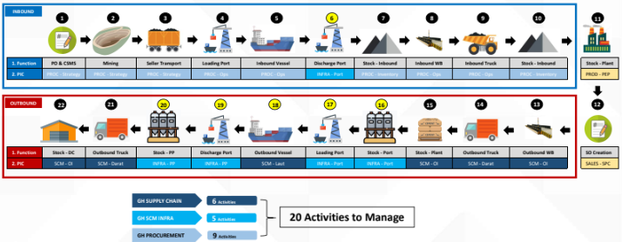

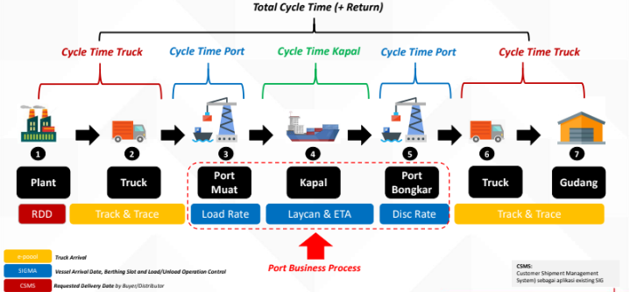

PERENCANAAN SYSTEM

Topology Server Development

Topology Server Production

PROSES BISNIS & FLOWCHART SYSTEM
Gambaran besar alur proses bisnis SIGMA,...........................
Adapun proses bisnis SIGMA dapat digambarkan sebagai berikut :

Master Data

Dashboard

Setting

Arrival

Laycan Ready

Pre Arrival (PKK)

Non Tender

PPKB in

Berthing

Stock Availability

Surat Perintah Muat (SPM)/ SO/POSTO Clean

Jetty Operation

SPJ/DO Ready (Gate in/Gate out)

Departure

Laytime Calculation (LTC)

DESIGN SYSTEM

Design Mockup UI/UX
Design Mockup UI/UX adalah bentuk visualisasi yang merepresentasikan desain sebuah produk sebelum direalisasikan. Rancangan ini dapat menjadi acuan untuk emndapatkan hasil yang sesuai dan tepat. Selain itu rancangan Mockup UI/UX lebih mudah untuk disampaikan daripada sekedar tampilan desain biasa atau bahkan berupa tulisan.

Dashboard

Setting

